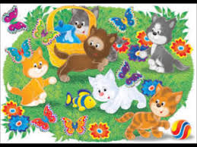
Bal na łące !

Kochane dzieciaczki i drodzy rodzice,
Zapraszam Was dzisiaj na bal na łące. Dużo zwierząt będzie dziś tańczyć i śpiewać. A na koniec koniecznie składamy życzenia i śpiewamy naszym najlepszym pod słońcem Mamusiom!

- Zaśpiewajcie piosenkę pod właśnie takim tytułem „Bal na łące”:
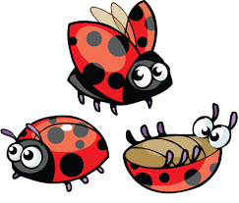
https://youtu.be/VL-IW-Xy0Jo

- zastanówcie się co się zmieniło w refrenie?
- na ile liczy się zwrotka w tej piosence, a na ile refren?
- zwrotka jest w rytmie polki (taniec czeski) i liczymy ją na dwa, a w refrenie zmienia się rytm na trzy tak jak są trzy biedronki w tekście piosenki
- spróbujcie teraz zatańczyć do melodii piosenki – podskokami w zwrotce a później prosimy do tańca mamę albo tatę i w kółeczku tańczymy walczyka

- Posłuchaj kolejnej piosenki w wykonaniu DJ Miki „Motyle”.
Policz ile jest motylków na filmie, tle gąsienic a ile biedronek. I kto jeszcze występuje w tej piosence?

https://www.youtube.com/watch?v=A3JEJqsP5P4&feature=share
A teraz zatańczmy teraz jak motyle 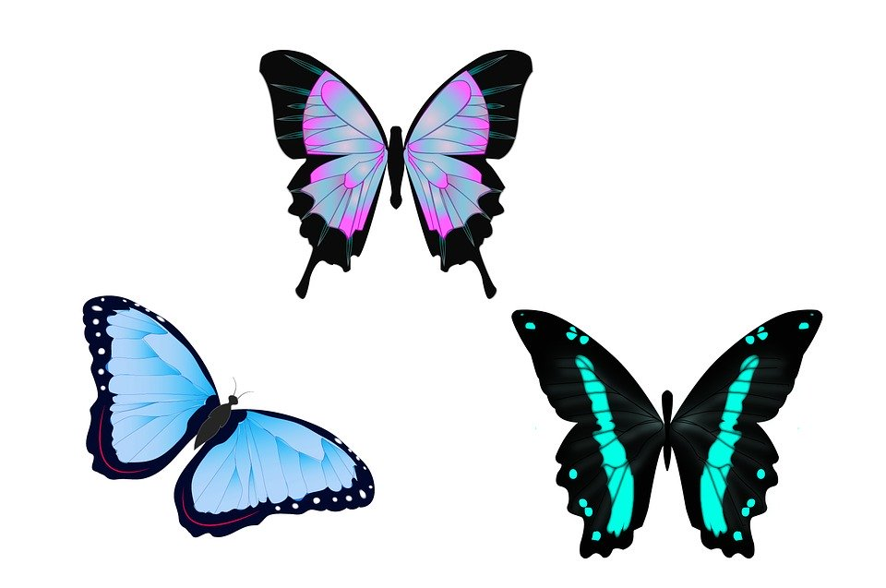

- Kolej na inne zwierzątka – żabimi krokami i bocianimi skrzydełkami energiczne zatańczy teraz Żaba z Boćkiem. Zatańcz razem z nimi. Możesz też zaprosić całą rodzinę do zabawy – niektórzy będą grać w orkiestrze, Ty możesz być małą żabką z piosenki a tata lub mama bocianem. I teatrzyk już gotowy – wystarczy naśladować ruchy z tekstu. Oto piosenka „Żabie kroki”
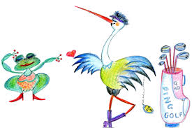
https://youtu.be/DwwpCoM0sHg

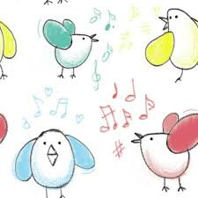
- Nad naszą łąką pojawiły się ptaki – może i z nimi zatańczymy? Zapraszam do zabawy muzyczno-ruchowej „Ptaszki fruwają” Odpoczniemy w łagodnym tańcu jak ptaszki:

https://youtu.be/zn2ihUfMV_M

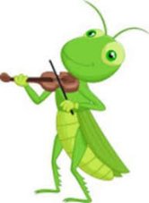
- W tym tygodniu obchodzimy Dzień Mamy. Koniecznie z tej okazji musicie zaśpiewać Waszym Mamusiom jakąś ładną piosenkę. Mam dla Was dwie propozycje. Pierwsza z nich powiązana jest i z naszym tematem i z świętem Mamy.
- zapraszam do piosenki „Na majowej łące”
https://www.youtube.com/watch?v=cb0dNXPEYoc

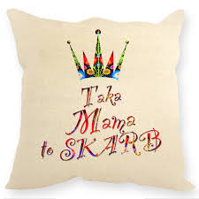
- a druga jest trochę wolniejsza i spokojniejsza i bardzo piękna (jedna z moich ulubionych) „Jesteś mamo skarbem mym”
https://www.youtube.com/watch?v=RvHfN-4Va4g

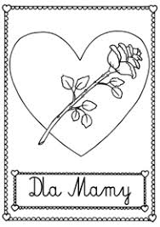
- Koniecznie też narysujcie ładną laurkę z okazji Dnia Mamy.

